# **“Совет бийлигинин алгачкы жылдары” мектепте окутулган тарых китептеринде чагылдырышы**

Даирбек Дарчибаев

Баарына белгилүү болгондой советтер мезгилинде партиянын жана революциянын тарыхына айрыкча көңүл бөлүнүп, атайын марксистик-ленинистик теориянын негизинде окуу программалары иштелип чыккан (Сомов, 2014: 258). СССР дин кыйрашы менен жаңы пайда болгон улутттук мамлекеттер билим берүү системасын реформалоо аракеттерин башташкан. Алардын ичинде Кыргызстанда дагы Бактыгүл Исмаилова белгилеген билимди индигенизациялоо (2004: 251) же болбосо Марк Ферро айткан тарыхты деколонизациялоо жараяны башталган (1992: 9). Аталган жараяндын жүрүшүндө тарых окутуу дагы бир топ өзгөрүүлөргө дуушар болуп, Кыргызстан тарыхы сабагынын негизги концепсиялары өзгөрүп, ага бөлүнгөн саат көбөйгөн (Mokeyev, 2013: 315). Бул макалада тарых китептеринин кыскача өтмүшүн жана тарых окутуунун коом үчүн маанисин көрсөтүп, “Совет өкмөтүнүн Кыргызстандагы алгачкы жылдырында жүргүзгөн саясий экономкалык иш аракеттеринин” мектептерде окутулган Кырыгстан тарыхы окуу китептеринде чагылдырылышын сандык жана сапаттык анализдөө жүргүзүп, мүнөздөмө берүүгө аракет жасалат.

**Ачкыч сөздөр**: тарых окутуу, окуу китеби, совет өкмөтү

# **Киришүү**

ХХI кылымдын биринчи он жылдыгынан тарта мектептерде тарых окутуунун изилдөө өзүнчө бир тарыхтын бутагына айланып баратат. Мындай көрүнүш жөнүнөн эмес, билим берүү программасындагы сабактардын арасынан тарых окутуу мамлекеттик (улуттук) деңгээлдеги мааниге ээ. Себеби тарых сабагы, окуучунун тарыхый эс тутумуна, аң сезимине, улут катары өзүн өзү таанып билүүсүнө, дүйнөгө болгон көз караштарына түздөн түз таасир тийгизет. Франциядагы “Анналдар” мектебинин үчүнчү муунунун көрүнүктүү тарыхчысы Марк Ферро белгилегендей “...өз элибиздин же болбосо башка элдердин образы, бала чагыбызда тарыхты кандай окуткан болсо ошого жараша калыптанат” (1992: 8). Немец окумуштуусу Фалк Пингелдин ою боюнча “мектепте окутулган тарых китептери тегибизди, бир жерде кандай жана эмнеге жашаганыбызды, ... башкача айтканда ким экендигибизди ачыктоого аракет кылат” (2009: 7). Мамлекет үчүн өтө маанилүү касиеттерге ээ болгон тарых окутуу, бийликтеги партиянын идеологиясына же болбосо диний көз караштарыны жараша басылып чыгарылат. Германиядагы мектеп китептерин изилдөөчү эл аралык (Georg-Eckert-Institut –Leibniz-Institut für internationale Schulbuchforchung) институтун негиздөөчүсү Георг Еккерт тарых китептеринде саясий үгүттөөлөрдүн колдонулушу тууралуу төмөндөгүдөй таамай белгилеген:

“инсандык өнүгүүнүн негизги баскычтарында колдонулган мектеп китептери, жаштардын [окуучулардын] тарыхты элестетүүсүнүнө жана [тарыхый] баалуулуктарынын калыптандырат, жана бул калыптар өмүр бою өзгөрүлбөйт. Ошондуктан мектеп китептеринин үзгүлтүксүз пропоганда максатында колдонулуусунун таң калтыруучу тарабы жок” (Copeaux, 1998: 2).

Копонун ою боюнча эң демократиялык либерал өлкөдө болсо дагы окуу китептери айрыкча тарых китептери бийликтин көзөмөлүсүз басып чыгарылбайт (Copeaux, 1998: 3).

Кыргызстандын тарых окутуу өтмүшүнө карап көрсөк, жогоруда белгиленгендей эгемендүүлүтү алганга чейин билим берүү программалары партия тарабынан түзүлүп, жергиликтүү адистер кийлигиштирилбеген. 1991-жылы СССРдин ыдыроосу менен дээрлик бардык постсоветтик өлкөлөр улуттук мамлекет нугунда өнүгүү жолуна түшүштү. Алардын ичинде Кыргызстанда дагы мурдагы совет идеологиясы менен жашап келген калктын аң сезимин, өзүн өзү улут катары таанып билүүсүн улуттук идеологиянын нугуна салуу муктаждыгы турган эле. Идеологияны таратууда колдонулган элементтердин негизгиси болгон тарых илими кайрадан каралып чыгып, мектептерде тарых окутуу улутташтырылган. Мындай жараянды француз тарыхчысы Марк Ферро изилдөөлөрүндө “тарыхты деколонизациялоо” деп түшүндүрөт (1992: 9). Ошондой эле бул жараян “indigenization of knowledge” (Ismailova, 2004: 248) түшүнүктөрүнүн кээ бир багыттарына дагы туура келет. Мындай процесстер көз карашка жараша тарыхты деколонизациялоо, уламышташтыруу (мистификация) жэ болбосо улутташтыруу болуп өзгөрүп турат[1].

Макалада изилдөөгө алынган тема дагы болуп өткөн мезгилинен тарта түрдүү түшүндүрүлүп, окутулуп келген. Совет өкмөтүнүн алгачкы жылдарындагы саясий иш аракеттер бүткүл постсовет анын ичинде Кыргызстан тарыхы үчүн маанилүү мезгилдердин бири. Колуңуздагы изилдөөдө Кыргызстандагы билим берүү тармагын улутташтыруудан кийин Совет өкмөтүнүн алгачкы жылдарындагы саясий окуялардын баяндалышын сапаттык анилиздин жардамы менен мүнөздөлүп, аталган окуяларды окутуунун перспективдүү усулдарын сунуш кылууга аракет жасалды.

# **Тарых окутууда мектеп китептеринин изилдениши**

Согуш түшүнүгү адамдардын аң сезиминде пайда болот, ошондуктан адамдардын аң сезиминде тынчтык түшүнүгүн түптөшүбүз зарыл.

UNESCO нун уставы.

Мектеп китептери XIX кылымдын биринчи жарымынан тарта учурдагы функциясын аткара баштаган (Demircioğlu, 2013: 120; Бесьпалко, 1988: 11). Биринчи дүйнөлүк согушка чейин мектеп китептери эл аралык коомчулуктар тарабынан эч кандай текшерүүлөргө кабылган эмес. Ар бир өлкө (салыштырмалуу) өз идеологиясына жараша мектеп китептерин басып чыгарууну уланткан. Согуштан кийин эл аралык мамилелерде илим билимдин мааниси дагы жогору экендиги байкалып, натыйжада, 1919-жылы Улуттар Лигасы түзүлүп, анын аркасынан 1922-жылы “The International Committee on Intellectual Cooperation” аттуу илимпоздордун жана окутуучулардын кызматташтык эл аралык институту иштей баштаган (Valderrama, 1995: 2). Бирок, аталган институттар тарыхта белгилүү болгондой экинчи дүйнөлүк согуштун башталышын алдын алып токтото албады. Экинчи дүйнөлүк согуштун жүрүшүндө Англияда 1942-жылы союздаш өлкөлөрдүн билим министрлеринин “The Conference of Allied Ministers of Education (CAME)” конференциясы болуп өткөн (Valderrama, 1995: 19). 1946-жылдан тарта Intellectual Cooperation жана The Conference of Allied Ministers of Education интституттарынын жүргүзгөн иштерди жаңыдан түптөлгөн UNESCO эл аралык уюму уланткан (Valderrama, 1995: 23). UNESCO уюмунун милдеттеринин катарында, улуттар аралык биригүү, түшүнүштүктү табуу үчүн мектеп тархых китептерин кайрадан карап чыгууну баштатышкан (Şafran жана Ata, 1996: 11). Бул ишти жүзөгө ашырууда UNESCO 1951-жылы Германияда негизделген “The George Eckert Institute for International Textbook Research” институт менен тыгыз иш жүргүзө баштады. Азыркы учурдагы мектеп китептерин изилдөө, анализдөө медеттору иштелип чыгып тарых илиминин жаңы бутагы пайда бодду. Мектеп китептерди изилдөө процессин Францияда 1960-1970-жылдары бийлик идеологиясынын негизинде жазылган мектеп китептерин изилдөө, анилиздөөнүн натыйжалары аталган тармакты дагы да тездик менен өнүгүүсүнө өбөлгө жаратты (Copeaux, 1998: 1).

Башка постсовет өлкөлөрү сыяктуу эле Кыргызстан дагы эгемендүүлүгүн алгандан кийин гана мектеп китептерин изилдөө жана анализдөө иштерин жүргүзүүгө мүмкүнчүлүктөр пайда болгон. Бирок эгемендүүлүктү алгандан бери чейрек кылымдан ашуун мезгил өтсө дагы мектеп китептерин изилдөө иштери боюнча саналуу гана макалаларды эске албаганда жартылуу изилдөөлөр жүргүзүлө элек. Аталган багытта, белгилүү кыргыз тарыхчыларынын бири Анвар Мокеев (2013) жана Бактыгүл Исмаилова (2004) бир нече макалалар жарыяланган. Жогорудагы авторлордон тышкары мектепте окутулган тарых китептерин изилдөө боюнча Кыргызстанда башка илимий эмгектер, монографиялар жокко эсе.

**1917-жылдагы Октябрь революциясы жана Кыргызстанда Совет бийлигинин орношу**

Буга чейин белгиленгендей СССР мезгилинде мектеп программасында партиянын тарыхын (КПСС) өзгөчө бассым менен окутулган. Кыргызстан эгемендүү болушу менен жогорудагыдай тенденция өзгөрүп, КПСС тарыхы, СССР тарыхы сыяктуу темалар көбүн эсе Кыргызстан тарыхы предметинин ичинде атайын бөлүмдө кыскартылып окутула баштады.

Азыркы мезгилде Кыргызстандын Совет бийлигинин мезгилиндеги тарыхы орто мектептердин 9-жана 11-класстардын окуу планына киргизилген[2]. Каралып жаткан тема 9-класстын окуу китебинде “Кыргызстан Россиядагы революциялар” аталыштагы теманын ичинде берилген. Ал жерде Февраль революциясы жана андан кийинки саясий окуялар көбүн эсе обьективдүү берилген. Совет бийлигин Кыргызстанда орношу жогоруда аталган теманын ичинде бир подтема түрүндө гана берилген. Баяндоолор жалпы бир беттик көлөмдү ээлеп, Октябрь революциясын төңкөрүш деп белгилейт (Иманкулов, 2012: 29). Жалпы жонунан текстти жазууда окуу китебинин автору обьективдүүлүктү сактаганга аракет жасалган. Бирок, түшүндүрмөлөрдүн көлөмүнөн өтө аздыгына байланыштуу, окуучулардын теманы өздөштүрүү ыктымалдуулугу төмөндөйт. Ушул эле тема 11-класстын китебинде “Совет бийлигин орношу жана пролетариат диктатурасынын чыңдалышы” деп аталган темада кеңири түшүндүрөт. Теманын аталышынан эле көрүнүп тургандай ичиндеги баяндоолор бир тараптуу, обьектүүлүгү шек жаратуучу формада жазылган. Тактап айтканда, тема дароо Октябрь революциясынын ишке ашуусу, “тынчтык” жана “жер” жөнүндө декреттеринин кабыл алынуусу менен башталат. Түшүндүрүүлөрдүн окуянын өзүнөн башталышы окурмандардын биздин учурда окуучулардын жалпы тарыхый окуяны аңдап билүүсүнө терс таасирин тийгизип, “советтердин” тарапташы болууга чакырат. Андан соң дароо Кыргызстандын түштүк аймактарында Советтердин пайда болушу жана акырындык менен Пишпектеги кагылышуулар жөнүндө түшүндүрмөлөр орун алган (Осмонов, Мырзакматова, 2012: 75). Кийин хронологиялык иретте Ысык-Көл, Нарын облустарында Совет өкмөтүнүн орногондугу боюнча маалыматтар берилген. Большевиктердин бийлигине каршы чыккан улуттук, диний уюмдар жөнүндө сөз кылынбайт. Совет өкмөтү 1918-жылдын жай айларында толугу менен орноп, каршы чыккандар (жарандык согуш жана басмачы кыймылы) тууралуу кийинки темада же подтемада берилген. Бул окуучулардын башында большевиктердин бийлигин легитимдештирүү аракети болушу мүмкүн.

Улутташтыруунун натыйжасында тарыхый окуяларды марксистик-ленинистик көз караш менен талдоодон арылуу аракети жасалса дагы каралып жаткен теманы баяндоо тексттерде эскиден алыс кетпеген. Тактап айтканда 11-класстын китебинде окуялар советтердин позитивдүү иштери гана, бир тараптуу баяндалган. Осмонов жана Мырзакматованын баяндоолорунда боюнча “кыргыз эли” советтердин бийлигин таанууга маш тургандай окуучу түшүнүк калтырат. Ошондой эле кемчиликтердин негизгиси тарых окутууну улутташтыруу процессинин натыйжасында партиянын тарыхы ашыкча кыскартылып, окуучуларга түшүнүксүз болуп калган.

**“Басмачылык” кыймылдын чагылдырылышы**

“Басмачы кыймылы” тарых илиминде 1918-жылы жаңы негизделген Кокон Автономиясынын кызыл армия тарабынан жок кылынгандан кийин Совет бийлигине каршы чыккан жергиликтүү калктын күрөшү катары белгилүү (Altımışova, 2017: 92). “Басмачы” кыймылынын тарыхы историографиясы мезгил ичинде кандай өзгөрүүлөргө учурасы тарых окутууда дагы ошондой өзгөрүүлөргө дуушар болгон. Жогоруда белгиленгендей тарых окутууну улутташтыруунун натыйжасында 1918-жылдан 1930-жылдарга чейинки созулган “басмачы” кыймылын баяндаган тексттер дагы өзгөрүүгө учураган. Иманкуловдун 9-класс үчүн, Осмоновдун 11-класс үчүн жазган окуу китептеринде басмачылардын тагдырын баяндаган атайын тема берилген эмес. 9-класстын китебинде “Кыргызстан граждандык согуш жылдарында (1918-1920)” деген аталыштагы теманын ичинде подтемада түшүндүрмөлөр орун алган. Жергиликтүү калктын Совет бийлигине каршы чыгуу себептерин түшүндүрүү үчүн темага чейин “агрардык саясат”, “пролетардык диктатура режими” жана “аскердик коммунизм” сыяктуу большевиктердин катаал саясаты боюнча маалыат берет. Жергиликтүү калктын каршы чыгуусунун негизги себеби Кокон автономиясынын кызыл армия тарабынан жок кылынышы берилген эмес. Кийинки баяндоолор көбүн эсе бир тараптуу, субьективдүү тексттер орун алган. Тактап айтканда Кыргызстандын аймаганда кызыл армиянын бөлүктөрүнүн түзүлүшү, аларга жетекчилик кылгын командирлер (Сулайман Күчүков, Арстанаалы Осмонбеков, Исабек Бектемиров, Жамшитбек Карабеков, Кадырбек Камчыбеков) тууралуу маалыматтар жана кызыл армиянын үстөмдүк кылышы менен тема аякталат (Иманкулов, 2012: 42). 11-класстын окуу китебинде каралып жаткан маселе “Совет бийлигин коргоо” деп аталган подтемада берилген. Баяндоолор негизинен 1918-жылдагы кызыл армиянын алгач Кыргызстандын түндүк аймактарында жүргүзгөн согуштук аракеттери, андан соң дыйкандар армиясынын командири К. Монстров менен Мадаминбек корбашы арасындагы келишими жана алардын кийинки жеңилүүлөрү менен “”басмачы кыймылы” тууралуу маалыматтар аяктайт (Осмонов, Мырзакматова, 2012: 81). Кыргызстандын аймагында басмачыларга жетекчилик кылган Аман палван, Көршермат ж.б. ушул сыяктуу көрүнүктүү инсандар жөнүндө жазылган эмес. Басмачы кыймылынын жетекчилери, алардын Советтерге каршы чыгуу себептерин[3] жана эң негизгиси жасаган иш аракеттеринин темада берилбегендиги окуучуларга алардын (басмачылардын) кыргыз тарыхындагы ордун жокко чыгаруу аракети катары баалоого болот. Визуалдык маалыматтар дагы бир гана басмачыларды жок кылган “каарман” кызыл армиянын жетекчилеринин жана адарга арналган эстеликтердин сүрөттөрү коюлган. 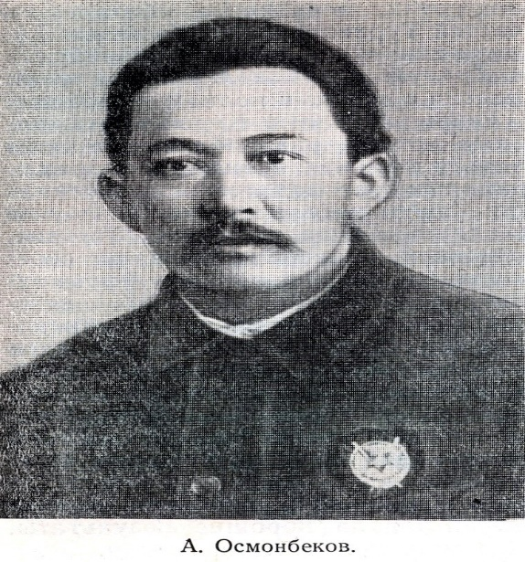Окуу китептериндеги сүрөттөрдү төмөндө 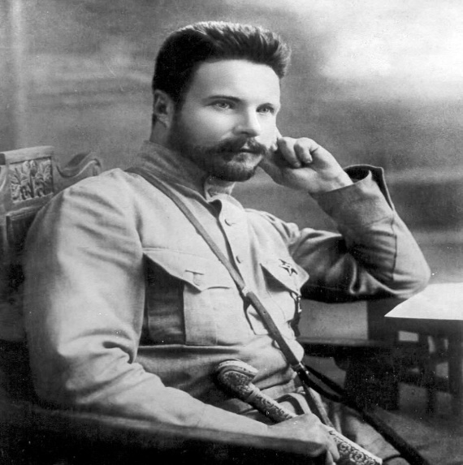көрүүгө болот:

А. Осмонбеков М. Фрунзе

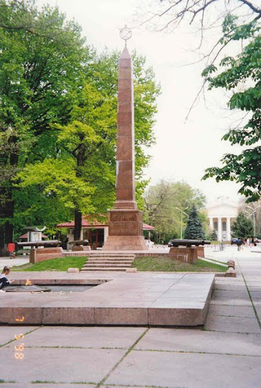

Фрунзенин отрядына. Ж. Хожахмедов “Революциянын каармандарына” эстелиги

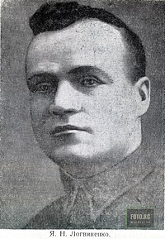

И. Бектемиров Я. Н. Логвиненко

Жогорудагы визуалдык компоненттерден көрүнүп тургандай “эл душманын” жок кылган баатырлар гана чагылдырылган.

Жалпылап айтканда, “басмачылардын” окуу китептериндеги образы терс формада же болбосо такыр эле маалымат берилген эмес. Билим берүүнү анын ичинде тарых окутууну реформалоодо аталган маселеге өзгөрүүлөр киргизилбегендигин айттууга болот. 1991-жылы Кыргызстан менен бирге эгемендүүлүгүн алган Өзбекстан тарых окутуусунда “басмачы кыймылына” улуттук боштондук кыймыл катары мүнөздөп окутушат (Раджабов, Замонов, 2017: 25). Кыргызстан окуу китептеринде “басмачы кыймлынын” кайра каралып, обьективдүү жазылбашына мамлекеттин тышкы саясатынын багыты менен түшүндүрүүгө болот.

**Корутунду**

1991-жылдан тарта Кыргызстанда билим берүү тармагын реформалоо анын ичинде мектептерде тарых окутууну улутташтыруу аракеттери жүргүзүлүп келет. Бирок, өзгөрүүлөр окуу китептеринин авторлору “керектүү” деп эсептеген маселелерге гана киргизилип, окуучулардын тарыхый окуяны толук кандуу аңдап билүүсүнө тоскоолдуктарды жаратты. Мындай көрүнүштөрдүн бирин 9- жана 11-класстын окуу китебиндеги Совет өкмөтүнүн алгачкы жылдарындагы окуяларды тактап айтканда “Совет бийлигинин Кыргызстанда орношу” жана “басмачы кыймылынын” чагылдырылышынан кезиктирүүгө болот. Октябрь революциясынын ишке ашуусу, кыргыз жергесинде кеңеш бийлигин орношу сыяктуу окуяларды өтө кыска формада жана бир тараптуу баяндалган. “Басмачы кыймылын” түшүндүрүүдө болсо окуу китебинин авторлору жалпы Орто Азиядагы жарандык согуштун ичинде, кыскача (11-класстын китебинде Мадаминбек корбашы гана эскерилген) түшүндүрүү менен, большевиктерге каршы кыймылды кыргыз тарыхы үчүн мааниси жок феномен катары көрсөткөн.

Кыргыз эли менен жетимиш жылдан ашуун тагдырлаш болгон Совет бийлигин негизделиши жана аларга каршы чыккан “басмачы кыймылынын” өтмүшүбүздүн бир бөлүгү болуу менен бирге кийинки саясий, экономикалык окуяларга таасири маанилүү. Мектепте окутулган тарых китептеринде аталган маанилүү окуяларды баяндоого кененирээк жана обьективдүү тексттер менен камтылышы зарыл.

**Теоретикалык жана практикалык дискуссияларды уюштуруп, изилдөө жүргүзгөнгө финансылык колдоо көрсөткөндүгү үчүн “Эсимде” талкуулоо аянтчасынын уюштуруучуларына ыраазычылыгымды билдирем.**

Колдонулган булактар

Багдасярян, В. Э., Абдулаев, Э. Н., Клычников, В. Н., Ларионов, А. Э., Морозов, А. Ю., Орлов, И. Б., Строганова, С. М. (2009). Школьный учебник истории и государственная политика. Москва, Научный эксперт.

Доталиев, А. К. (2009). Кыргызстандын тарыхы боюнча кыскача аңгемелер, 5-класс үчүн. Бишкек.

Иманкулов, М. (2012). Кыргызстандын тарыхы XX-XXI. 9-класс үчүн, Бишкек, Билим-компютер.

Масанов, Н. Э., Абылхожин, Ж. Б., Ерофеева, И. В. (2007). Научное знание и мифотворчество в современной историогрии Казахстана. Алматы, Дайк-Пресс.

Осмонов, Ө. Ж., Мырзакматова, А. С. (2012). Кыргызстандын тарыхы: Урунттуу учурлар, 11-класс үчүн. Бишкек, Билим-компьютер.

Сомов, В. А. (2014). *История как учебный предмет В советской системе школьного воспитания во второй половине 1930-х гг.*  [**Люди и тексты. Исторический альманах**](https://cyberleninka.ru/journal/n/lyudi-i-teksty-istoricheskiy-almanah)**,** 257-270.

Раджабов, К., Замонов, А. (2017). История Узбекистана (1917-1991 годы), учебник для 10- класса. Ташкент, Издательско-полиграфический творческий дом имени Гафура Гуляма

Ферро, М. (1992). Как рассказывает историю детям мира. Москва, Высшая школа.

Demircioğlu, İ. H. (2013). *Tarih Ders Kitabı Yazımında Yeni Yaklaşımlar.* **Karadeniz Araştırmaları.** 38, 119-133.

Ismailova, B. (2004). *Curriculum reform in post- Soviet Kyrgyzstan: indigenization of the history curriculum.* **The Curriculum Journal** **15** (3), 247-264.

Mokeyev A. (2013). *Kırgızistan Yükseköğretim Kurumarında Kırgızistan Tarihinin Eğitiminin Bazı Sorunları,* **Avrasya’da Türk Dili ve Tarihi Eğitimi Uluslararası Sempozyumu. İstambul: Marmara Üniversitesi**, 312-319.

Pingel, F. 2009. UNESCO Guidebook on Textbook Research and Textbook Revision. Braunschweig, Georg Eckert Institute for International Textbook Research Celler.

Valderrama, F. (1995). A History of UNESCO. Vendome, UNESCO Publishing.

1. Төмөндөгү эмгектерде постсовет өлкөлөрү тарыхты улутташтырууда миф, уламыштарды кошуп окутушат деген жыйынтык чыгарышкан:

   Филиппов, А. В. Школьная история и общественное мнение в постсоветских странах.

   Багдасярян, В. Э., Абдулаев, Э. Н., Клычников, В. Н., Ларионов, А. Э., Морозов, А. Ю., Орлов, И. Б., Строганова, С. М. (2009). Школьный учебник истории и государственная политика. Москва, Научный эксперт.
2. А. К. Доталиевдин авторлугунда жазылган 5-класстын китепинде “Кыргызстан Совет бийлигинин мезгилинде” деген аталышта атайын бөлүм берилген. 2018-жылы Ө. Ж. Осмонов ж.б. тарабынан жазылган окуу китебинде жок.
3. 11-класстын китебинде Кокон автономиясынын кызыл армия тарабынан жок кылынышы жазылган. Бирок, басмачыларга байланышпаган бөлөк темада баяндалат.